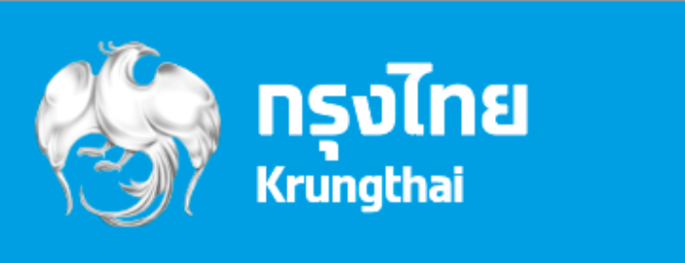

**ข่าวประชาสัมพันธ์**

**กรุงไทยออกเงินฝากออมทรัพย์พิเศษ**  **SME Smart Account เอาใจลูกค้าธุรกิจ** **ดอกเบี้ยสูงสุด 1% ต่อปี**

ธนาคารกรุงไทย ในฐานะธนาคารพาณิชย์ชั้นนำของประเทศ มุ่งมั่นพัฒนาผลิตภัณฑ์และบริการทางการเงิน   
เพื่อ ตอบโจทย์ลูกค้าในทุกมิติ พร้อมเดินหน้าสนับสนุนธุรกิจ SME ที่เป็นกลไกหลักในการขับเคลื่อนเศรษฐกิจของประเทศ ล่าสุดจัดโปรโมชั่นเงินฝากออมทรัพย์พิเศษ SME Smart Account ดอกเบี้ยสูงสุด 1% ต่อปี สำหรับลูกค้าธุรกิจที่มียอดเงินฝากออมทรัพย์และใช้บริการ Krungthai BUSINESS แพ็กเกจ SME Plus หรือแพ็กเกจ SME Super Smart โดยทำธุรกรรมตามเงื่อนไขที่ธนาคารกำหนด* ตั้งแต่วันนี้จนถึง 31 ธันวาคม 2567

ลูกค้าธุรกิจสามารถเลือกรับโปรโมชันเงินฝากออมทรัพย์พิเศษที่เหมาะสม พร้อมเพิ่มผลประโยชน์ให้กับสภาพคล่องของธุรกิจได้ดังนี้

|  |  |  |
| --- | --- | --- |
| **เงินฝากออมทรัพย์พิเศษ** | **ยอดเงินฝาก ณ​ สิ้นวัน** | **อัตราดอกเบี้ย (ต่อปี)** |
| **SME Smart Account 1** (จำนวนธุรกรรมผ่าน Krungthai BUSINESS 20 รายการขึ้นไป/เดือน) | 500,000 บาทขึ้นไป | 0.75% |
| 1,000,000 บาทขึ้นไป | 0.80% |
| **SME Smart Account 2** (จำนวนธุรกรรมผ่าน Krungthai BUSINESS 30 รายการขึ้นไป/เดือน) | 5,000,000 บาทขึ้นไป | 0.85% |
| 10,000,000 บาทขึ้นไป | 1.00% |

เงื่อนไขและอัตราดอกเบี้ยข้างต้นอ้างอิงตามประกาศอัตราดอกเบี้ยเงินฝากของธนาคาร ณ วันที่ 10 ต.ค. 2567

ผู้ประกอบการ SME และลูกค้าธุรกิจที่สนใจสมัครใช้บริการ Krungthai Business ได้ที่ธนาคารกรุงไทยทุกสาขา สอบถามข้อมูลที่ Krungthai Corporate Contact Center 02-111-9999 ศึกษารายละเอียดเพิ่มเติมได้ที่ <https://krungthai.com/link/sme-smart-account-pr>

**Marketing Strategy**

**29 ตุลาคม 2567**